Метапредметный день на тему «Движение»
История России 8 класс
Тема: «Социальные и национальные движения. Оппозиция реформам»
Учитель: Брусников Евгений Александрович

Цель | Выяснить причины оппозиционных выступлений во времена Петра.
Ожидаемые результаты | Уровень А (слабый) - понимают причины выступлений, помнят основные события.  Уровень В (средний) - выявляют причины недовольства, определяют сословия недовольных, предполагают результаты выступлений  Уровень С (сильный) - анализируют текст параграфа, делают самостоятельные выводы, предлагают альтернативное решение проблем.  Исследовательский вопрос: каков итог выступлений?
Тип занятия | комбинированный
Необходимые материалы | Учебник История России 8 класс, Н.М. Арсентьева, А.А. Данилов, И.В. Курукин, А.Я. Токарева. М, Просвещение 2018г., таблица, речевые образцы.
ДВИЖЕНИЕ | 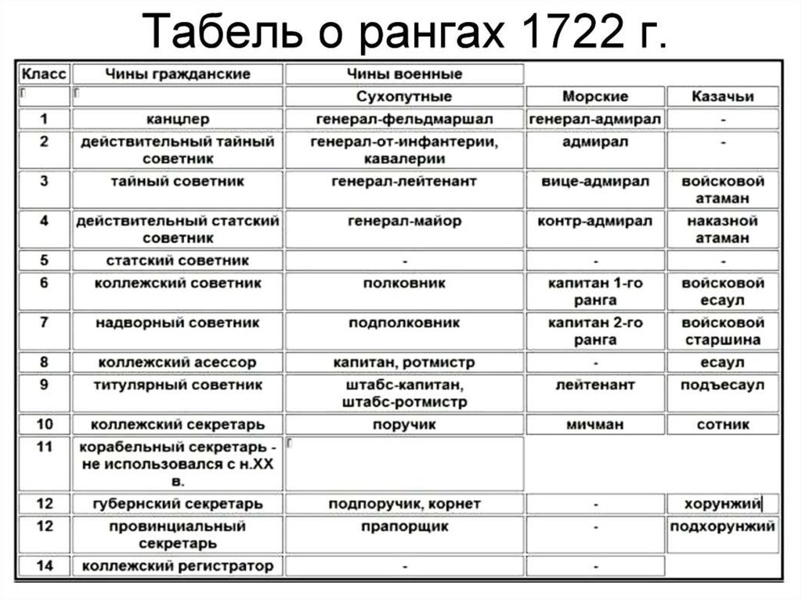  В начале урока учащимся объявляем, что сегодня для получения оценки необходимо продвижение по служебной лестнице, а именно по «Табели о рангах». Каждому ученику выдается табличка с чинами, «производство в следующий чин» предлагает по ходу урока учитель, учитывая активность ученика на уроке и количество его правильных ответов
Ход урока
Этапы | Действия учителя | Действия ученика
Вводная часть  Орг. момент | Приветствие  Учитель:  Назовите тему прошлого урока. Что необходимо было выполнить по Д.З.?  пар. 8 читать, ответить на вопросы.  1в.Почему Пётр 1 стремился полностью подчинить себе церковь?  2в.Какие изменения произошли в положении церкви?  3.Как были связаны реформы в церкви с изменениями в русской армии?  4.Дайте собственное определение понятию "конфессия"  5.В каких правах были ограничены старообрядцы, представители не православных конфессий?  6.Что общего в деятельности Феофана Прокоповича и епископа Питирима? | Приветствие  Ответы:  1.Петру необходимо было искоренить недовольство церкви, перевести ее к себе на службу, воспользоваться её богатсвами на нужды войны и нового строящегося государства. Каждое сословие было поставлено на службу государству. Духовентсво должно было воспитывать паству, заботиться о сирых и убогих.  2.В 1700 г. после смерти Адриана не разрешил избирать нового патриарха, ввел должность местоблюстителя патриаршего престола - первым стал Стефан Яворский, разделявший взгляды Петра1 о подчинении церкви светской власти. Учредил в 1701 г. монастрыский приказ, ведавши и распоряжающийся всеми доходами церкви. После его отмены в 1721 г издаёт закон Духовный регламент, автор которого Феофан Прокопович ратовал за развите науки и просвящение. Вводит Духовную коллегию или Синод, подчинявшийся с 1722 г обер-прокурору, тот, в свою очередь, подчинялся императору. Священники должны были стаь гос чиновниками и получать жалование, но это коснулось лишь высших духовных лиц, Синод следил за изданием церковных книг, ведал церковными школами, судил духовных лиц и мирян, следил за иными исповеданиями.  Храмы и монастыри стали действовать с определенным государством штатом, требовали чтобы прихожане регулярно причащались, должны были доносить государю о госизмене или готовящемся заговоре. При монастырях открывали богадельни для отставных солдат.  3.Светские служители архиирейских домов и монастырей отправлялись на службу, в армию, а вместо них (иноков) селили отставных солдат. Доходы от церкви стали использоват на военные нужды.  4. Конфе́ссия (лат. confessio — испове́дание) или вероиспове́дание — особенность вероисповедания в пределах определённого религиозного учения, а также объединение верующих, придерживающихся этого вероисповедания.  5. Для старообрядцев действовало - двойное налогообложение,под угрозой большого штрафа их обязали обряжаться в нелепую одежду, запрещали занимать выборные и госдолжности.  Иностранцам запретили обращать русских жён в свою веру, детей крестить в православной церкви, некрещённым помещикам магометанской веры запретили владеть православными крепостными .  6. Сходны с демократическими методами просвещения - обучения детей, обращение, вернее, возвращение в лоно православной церкви староверов.
Презентация | Целеполагание  Учитель: запишите тему урока, определите его цели.  План.  1. Причины народных волнений.  2. Астраханское восстание.  3. Восстание под руководством Кондратия Булавина.  4. Башкирское восстание.  5. Дело царевича Алексея.  Учитель: предположите, кто и почему был недоволен реформами Петра 1?  Определите: причины выступлений  В ходе урока заполняем таблицу (основные моменты, дома дополняют) | Предположения: выяснить причины выступлений, как они проходили, итоги выступлений.  Предположения учащихся:  - Дворяне и бояре недовольны Указом о единонаследии, предписывалась обязательная служба, военная служба, начиная с рядового солдата.  - Городское население и крестьяне несли тяготы. Особенно тяжёлым было положение у крепостных крестьян - выплаты драгунские, запросные, корабельные и т.д. Крестьяне несут повинности, строят Санкт- Петербург.  - Духовные лица, священники недовольны церковной реформой ,подчинением церкви государству  - Старообрядцы носят особую одежду, им запрещается занимать госпосты, платят подушевой налог в двойном размере.  - Россия расширяла границы, активно внедряло новшества на национальных окраинах, ограничивающие свободы  Причины выступлений:  - Бремя налогов и государственных повинностей из-за участия в Северной войне;  - Рекрутские наборы;  - Гибель тысяч людей, направленных на строительство Санкт-Петербурга и укрепление крепостей;  - Освоение земель Поволжья, Приуралья, Сибири приводило к захвату земель у местного населения и насильственного насаждения православия;  - Введение европейских порядков.  